询价文件

项目名称：江西省井冈山应用科技学校

2025年办公用品采购项目询价文件

江西省井冈山应用科技学校
2025年2月19日

第一章 询价邀请函
江西省井冈山应用科技学校就采购项目以校内询价方式组织招标采购，欢迎符合条件的投标人参加投标。

一、联系方式
采购人：江西省井冈山应用科技学校
联系人：杨老师 联系电话：13361618400

二、项目说明
1.招标项目名称：2025年办公用品采购
2.本项目采用折扣率报价形式，报价填写折扣，折扣报价范围：0≤响应折扣≤100%。

三、投标人资格：

※1.提供《吉安市政府采购供应商资格信用承诺函》（见附件）；
※2.投标人开标前持身份证及复印件（必带，如法人不出席，还需出示法人授权书及法人身份证复印件）、合格的企业法人营业执照（三证合一）原件，资格验证合格的投标人方可参加投标。为保证项目顺利实施，采购人与中标供应商签订合同后再退还中标人的营业执照原件，中标人无正当理由不得放弃中标。
3.本次招标不接受联合体投标。
投标人须在开标时间2025年2月27日北京时间14：30前携带投标文件于江西省井冈山应用科技学校行政楼511室参与现场投标，未按时入场签到拒收投标文件。

江西省井冈山应用科技学校
2025年2月19日

第二章 投标人须知

一、解释权
（1）本次招标的最终解释权归采购人，当对一个问题有多种解释时以采购人的书面解释为准。
（2）招标文件未作须知明示，而又有相关法律、法规规定的，采购人对此所做解释以相关的法律、法规的规定为依据。
（3）若投标人没有按招标文件的规定对招标文件提出书面异议，则视为投标人同意及接受招标文件之全部内容及条款。

二、投标文件的组成
投标人编制的投标文件必须符合有关法律、法规的要求，应包含但不限于以下内容。投标文件一式两份，一正一副。正副本内容不一致以正本为准，需密封胶装并加盖投标人公章。
（1）法人代表证明或法人授权委托书 （2）投标人基本情况表
（3）资格信用承诺函（见附件） （4）投标报价单（见第三章）
（5）投标人认为需要提交的其他文件和资料

三、投标报价说明
投标人应根据招标人提供的招标文件、各自情况等对报价单进行投标报价的编制。所有投标货物的报价均以人民币元为计算单位。投标价格是货物最终验收合格的价格，投标报价包括了货物相关维修服务的成本费、运费、送修往返费用、税费、合理利润和所需的其他一切费用。
投标报价应为最具竞争性的一次性报价，如有优惠条款，应在投标文件中注明，最终优惠价即投标报价，不接收定标后的任何形式的优惠说明。
报价填写折扣，折扣填写方式：0<响应折扣<100%，如折扣为9折，则填写折扣为90%。本项目据实结算： 即结算费用=单项控制价*成交折扣*实际发生量，最终结算总费。

四、项目要求
1、投标人所提供货物是全新、未使用过的合格正品，并完全符合国家规定的质量、规格和性能要求，若技术性能无特殊说明，则按生产企业或国家有关部门最新颁布的标准及规范为准。如质量不合格或无法正常使用，由中标人承担一切责任。
2、投标人应设立热线电话，对货物使用过程中遇到的问题给予现场简单辅导。如提供的产品存在质量问题或与实际需求不符的情况，成交人应在7天内无理由进行更换或维修。
3、质保期：自货物签收之日起6个月（国家或上述技术参数对物货另有约定更长免费保修期限的从其约定）。质保期内所有物货免费保修，保修服务方式均为上门保修，即由中标人负责包修、包换或包退，并承担因此而产生的一切费用和安全责任。
4、中标人在项目实施或服务过程中发生的重大人员、产品质量事故，或因成交供应商管理不善等原因造成的人员伤亡等责任事故均由成交供应商负责，采购人不承担任何法律及经济责任。
5、合同履约期限（服务期）：合同签订之日起两年。
6、中标服务商应保证采购人在中华人民共和国使用中标服务商所提供的货物或服务的任何一部分时，免受第三方提出的侵犯其专利权、商标权的起诉；如果任何第三方提出侵权指控，中标服务商承担一切与之有关的责任。

五、投标文件的评价和比较
本项目在投标人投标文件完全响应招标文件要求的前提下采取最低评标价法评标，根据投标报价推荐1-3名成交供应商，具体评标方法在开标活动开始后投标文件启封前公布。

六、结果公示
评标结束后1个工作日内在江西省井冈山应用科技学校官网公示中标结果。

七、签订合同
中标人应按指定的时间、地点与采购人签订合同。招标文件、中标人的投标文件及书面澄清文件等，均为签订合同的依据。

八、供货时间
接到各部门订单当天内送到所需部门办公室。

九、验收
货物送到并经所需部门查验正常后，由所需部门相关人员签字确认。
十、付款方式
以实际货物供应量为准，每学期结算一次。（如不在报价单范围内的货物在不高于市场价情况下由招投双方共同商议价格后依照中标折扣率据实结算）

第三章 技术参数及报价单

序号 | 名称 | 技术参数 | 推荐品牌 | 数量 | 招标控制单价（元） | 备注  （样式图片）
1 | 排插 | 5米，五孔*4+两孔*4 | 公牛、得力、飞利浦、德力西 | 1 | 89 | 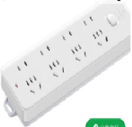
2 | 排插 | 3米，五孔*4+两孔*4 | 公牛、得力、飞利浦、德力西 | 1 | 76
3 | 排插 | 1.8米，五孔*4+两孔*4 | 公牛、得力、飞利浦、德力西 | 1 | 68
4 | 文件筐立式 | 4栏，长*宽*高  327mm*258mm*276mm | 得力、晨光、楚航 | 1 | 25 | 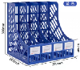
5 | 文件座3层 | 3层,长*宽*高297mm*275mm*350mm | 得力、晨光、齐心 | 1 | 35 | 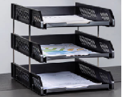
6 | 文件夹双夹 | 双夹,  长*宽*高  235mm*20mm*310mm | 得力、晨光、齐心，楚航 | 1 | 7.5 | 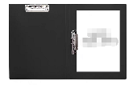
7 | 文件盒 | 厚度≥5.5cm | 得力、晨光、齐心 | 1 | 11 | 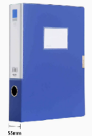
8 | 网格文件袋 | A4 | 得力、晨光、惠格 | 1 | 5
9 | 收纳袋 | 大号 | 得力、晨光 | 1 | 15 | 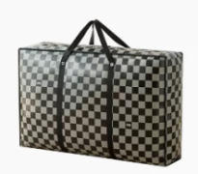
10 | 档案袋 |  | 得力、晨光 | 1 | 2
11 | 光盘盒 |  | 得力、晨光、华光 | 1 | 15
12 | 档案盒 | A4，干部人事档案盒 | 得力、晨光、创易 | 1 | 12
13 | 公文包 |  | 得力、闪魔、华晨 | 1 | 42
14 | 订书机 | 12号订书机，可订页数2-20张 | 得力、晨光、齐心、三木 | 1 | 15 | 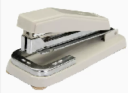
15 | 起钉器 | 长*宽*高  55*21*31mm | 得力、晨光、齐心 | 1 | 3 | 
16 | 别针 |  | 得力、晨光 | 1 | 2
17 | 订书钉统一型 |  | 得力、晨光、齐心 | 1 | 1
18 | 重型订书器 | 长*宽*高27*6.5*17.36cm  适用订23/6-23/13 | 三木、得力、晨光 | 1 | 88 | 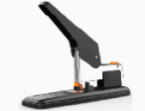
19 | 剪刀 |  | 得力、晨光、齐心、三木 | 1 | 6
20 | 裁纸刀 | 折叠铅笔刀裁纸刀 | 得力、晨光、齐心 | 1 | 2
21 | 胶水 |  | 得力、晨光、齐心、3M | 1 | 3
22 | 双面胶 | 大胶带 | 得力、晨光 | 1 | 4
23 | 双面胶 | 小胶带 | 得力、晨光 | 1 | 2
24 | 透明胶（小） | 宽1.6cm，8个 | 得力、晨光、齐心 | 1 | 7.5
25 | 透明胶（大） | 宽4.8cm | 得力、晨光、齐心 | 1 | 7.5
26 | 固体胶 |  | 得力、晨光、齐心、三木 | 1 | 3
27 | 笔筒 | 91*98mm | 得力、晨光、齐心 | 1 | 10 | 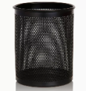
28 | 笔筒（抽笔座） |  | 得力、晨光、齐心 | 1 | 58 | 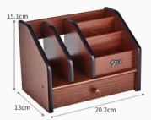
29 | 橡皮 |  | 得力、晨光、齐心 | 1 | 2
30 | 卷笔刀 |  | 三木、得力、晨光 | 1 | 2
31 | 直尺 |  | 得力、晨光、齐心、3M | 1 | 3.5
32 | 卷尺 |  |  | 1 | 12
33 | 铅笔 | 12支 | 得力、晨光、齐心 | 1 | 9
34 | 彩色长尾夹 大 | 筒装 | 得力、晨光、齐心 | 1 | 16
35 | 彩色长尾夹 中 | 筒装 | 得力、晨光、齐心 | 1 | 13
36 | 彩色长尾夹 小 | 筒装 | 得力、晨光、齐心 | 1 | 10
37 | 计算器 |  | 得力、晨光、伊达时 | 1 | 20 | 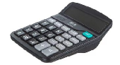
38 | 活页笔记本（定制logo） | 200页，米黄纸 | 得力、晨光、风行天下 | 1 | 32 | 
39 | 皮面笔记本 | 120页 | 得力、晨光、风行天下 | 1 | 13 | 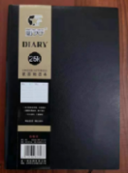
40 | 皮面笔记本 | B5、120张 | 得力、晨光、风行天下 | 1 | 16 | 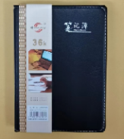
41 | 牛皮面软抄本 | A5、40张 | 晨光、得力、广博、莱特 | 1 | 2 | 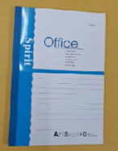
42 | 皮面笔记本 | A4、200张 | 得力、晨光、风行天下 | 1 | 21
43 | 回形针 |  | 得力、晨光、齐心 | 1 | 2
44 | 一次性纸杯 | 50个装 | 得力、妙洁、冬冬宝 | 1 | 7.5
45 | 卷纸 | 1400g | 维达、清风、心相印 | 1 | 28.5
46 | 硬盒抽纸 | 120抽 | 维达、清风、心相印 | 1 | 310 | 6盒/8提
47 | 纸巾 | 抽纸 | 维达、清风、心相印 | 1 | 3.5
48 | 纸巾 | 手帕纸 | 心相印 | 1 | 11 | 1条9包
49 | 垃圾桶 | 塑料 | 五月花、宜可、尓蓝、茶花 | 1 | 14
50 | 垃圾桶 | 铁网 | 五月花、宜可、尓蓝、茶花 | 1 | 28
51 | 垃圾袋 |  | 妙洁、靓涤、利得、馨心语 | 1 | 3.5
52 | 吸水拖把 | 38cm | 太太乐、好媳妇、良妻 | 1 | 45
53 | 平板拖把 | 45厘米 | 太太乐、好媳妇、良妻 | 1 | 55 | 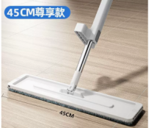
54 | 扫把、簸箕 |  | 妙洁、大卫、美丽雅、艺姿、达美 | 1 | 20
55 | 自动黑色长柄伞 |  | 天堂、左都，红叶 | 1 | 48
56 | 电动消毒枪 |  | 美得嘉、权尚 | 1 | 78
57 | 红色印台 |  | 得力、晨光、齐心 | 1 | 6
58 | 印泥 |  | 得力、晨光、西冷印社 | 1 | 6
59 | 不锈钢钥匙盘 |  | 匡琳、锦玛 | 1 | 36
60 | 钥匙牌 | 25个，塑料 |  | 1 | 20
61 | 地球仪 | 球体20厘米 | 得力、晨光、学物社 | 1 | 60
62 | 便利贴 |  | 得力、晨光、齐心 | 1 | 3
63 | 挂钩 | 6个装 纳米胶 | 茶花、得力、太力、3M | 1 | 9.5
64 | 抹布 | 30cm*70cm | 妙洁、3M、美丽雅、茶花、虹宇 | 1 | 5
65 | 黑色水性笔 | 0.5mm,12支 | 得力、晨光、英雄 | 1 | 12
66 | 黑色中性签字笔 | 1.0mm，大容量 | 宝克 | 1 | 35
67 | 红色水性笔 | 12支 | 得力、晨光、英雄 | 1 | 12
68 | 按动笔 |  | 得力、晨光、英雄 | 1 | 2 | 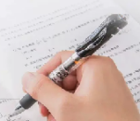
69 | 按动芯 |  | 得力、晨光、英雄 | 1 | 18 | 盒
70 | 记号笔 |  | 得力、晨光、百乐、英雄、爱好 | 1 | 2
71 | 马克笔 |  | 得力、晨光、爱好 | 1 | 2
72 | 走珠笔 | 直液式 | 得力、晨光、爱好 | 1 | 45 | 12支/盒
73 | 软笔 | 中性软笔 | 斑马牌 | 1 | 85 | 10支/盒
74 | 保温烧水壶 | 1.5L容量 | 美的、九阳、容声、苏泊尔 | 1 | 138 | 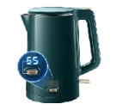
75 | 烧水壶 | 1.5L容量 | 美的、九阳、容声、苏泊尔 | 1 | 98 | 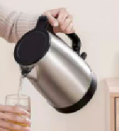
76 | 保温壶 | 2升容量 | 美的、九阳、容声、苏泊尔 | 1 | 128 | 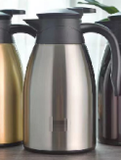
77 | 保温壶 | 1.2升容量 | 美的、九阳、富光、苏泊尔 | 1 | 108
78 | 保温壶 | 800毫升容量 | 美的、九阳、富光、苏泊尔 | 1 | 88
79 | 热水瓶 | 不锈钢8磅 | 美的、九阳、稻草人 | 1 | 58 | 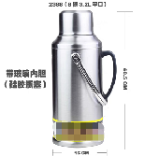
80 | 塑料凳 | 会议室用 | 麦田、越恺、艺思哲 | 1 | 17 | 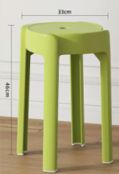
81 | 粘钩 |  | 得力、晨光 | 1 | 9
82 | 热水瓶 | 塑料壳8磅 | 美的、九阳、稻草人、五江 | 1 | 45 | 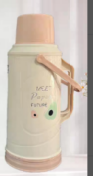
83 | 水桶 | 塑料，直径30cm，内高30cm | 领豫、茶花、佳叶、妙然、青原 | 1 | 16
84 | 毛巾 | 70*33cm | 洁丽雅、三利、金号、最生活 | 1 | 16
85 | 洗手液 | 500ml | 舒肤佳、威露士、蓝月亮、滴露 | 1 | 15
86 | 美工刀 | 35*15*163mm  刀片规格0.5*18*100mm | 得力、晨光、啄木鸟 | 1 | 5 | 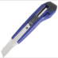
87 | 大号美工刀片 | 100*18*0.5mm | 得力、晨光、啄木鸟 | 1 | 7
88 | 小号美工刀片 | 80*9*0.4mm | 得力、晨光、啄木鸟 | 1 | 3.5
89 | 5号电池 | 2粒卡装 | 南孚、松下、飞利浦 | 1 | 3.5
90 | 7号电池 | 2粒卡装 | 南孚、松下、飞利浦 | 1 | 3.5
91 | 光敏印油红色 |  | 得力、卓达、  亚信、晨光 | 1 | 12
92 | 光敏印油黑色 |  | 得力、卓达、  亚信、晨光 | 1 | 12
93 | 玻璃杯 | 380毫升 | 富光、希乐、立羽、物生物 | 1 | 56 | 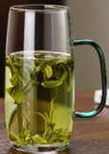
94 | 茶杯 | 500毫升 | 富光、捷安玺 | 1 | 68 | 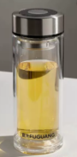
95 | 陶瓷茶杯 | 会议用，450毫升 | 舍里、富光、希乐 | 1 | 18 | 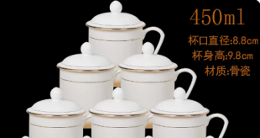
96 | 保温杯 | 500毫升 | 富光、得力、希乐、苏泊尔 | 1 | 78 | 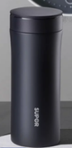
97 | 会议垫 |  | 百和、悦利 | 1 | 58 | 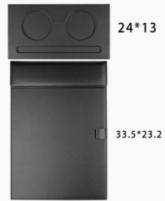
98 | 托盘 | 大号 | 摩登主妇、沃德百惠、百畅 | 1 | 38 | 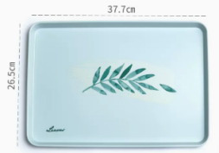
99 | 台历 |  | 得力、晨光、继彩 | 1 | 8 | 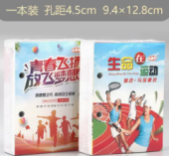
100 | 手提袋 | 大号，无纺布，50*38*12厘米 |  | 1 | 5
101 | 水 | 350ML*24 | 怡宝 | 1 | 38
102 | 水 | 555ML*24 | 怡宝 | 1 | 45
103 | 水 | 4.5L*4 | 怡宝、农夫山泉 | 1 | 48
104 | 水桶（大） |  | 塔夫曼、宠印、耐奉 | 1 | 12
105 | 鼠标垫 |  | 倍思、英菲克、联想 | 1 | 15
106 | 收纳箱 | 55cm |  | 1 | 85 | 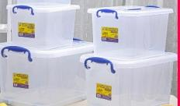
107 | 电脑增高架显示器托架垫高底座 |  | 卡欣 | 1 | 118 | 
108 | 一次性纸杯杯托 |  | 麦润 | 10 | 20 | 
109 | 抽杆报告夹 | 14MM | 得力 | 1 | 3 | 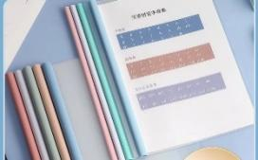
110 | 扩展插座 | 一转三 | 得力 | 1 | 45
111 | 纳米双面胶 | 长3m，宽15mm | 得力 | 1 | 10 | 
112 | 裁剪器 | 钢制面板B4(380*300) | 得力 | 1 | 258 | 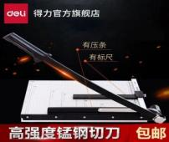
113 | 标签贴 | 大中小号 | 得力 | 1 | 8 | 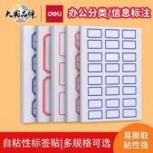
114 | 封箱器 | 801 | 得力 | 1 | 11.5 | 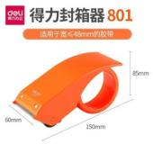
115 | 修正带 | 20M | 得力 | 1 | 5 | 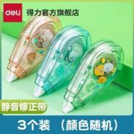

报价折扣率：

法人代表（授权委托人）：
供应商联系方式：
供应商（盖章）
年 月 日

附件
吉安市政府采购供应商资格信用承诺函
致江西省井冈山应用科技学校:
单位名称(自然人姓名):
统一社会信用代码(身份证号码):
法定代表人(负责人):
联系地址和电话：
我单位(本人)自愿参加本次政府采购活动。严格遵守《中华人民共和国政府采购法》及相关法律法规，坚守公开、公平、公正和诚实信用等原则，依法诚信经营，并郑重承诺：
（一）我单位(本人)符合采购文件要求以及《中华人民共和国政府采购法》第二十二条规定的条件：
1.具有独立承担民事责任的能力；
2.具有良好的商业信誉和健全的财务会计制度；
3.具有履行合同所必需的设备和专业技术能力；
4.有依法缴纳税收和社会保障资金的良好记录；
5.参加政府采购活动前三年内，在经营活动中没有重大违法记录；
6.符合法律、行政法规规定的其他条件。
（二）我单位（本人）未被列入严重失信主体名单、失信被执行人、税收违法黑名单、政府采购严重违法失信行为记录名单。
我单位(本人)对本承诺函及所承诺事项的真实性、合法性及有效性负责，并已知晓如所做信用承诺不实，可能涉嫌《中华人民共和国政府采购法》第七十七条第一款第（一）项规定的“提供虚假材料谋取中标、成交”违法情形。经调查属实的，自觉接受政府采购行政监管部门按照《中华人民共和国政府采购法》第七十七条：“处以采购金额千分之五以上千分之十以下的罚款，列入不良行为记录名单，在一至三年内禁止参加政府采购活动，有违法所得的，并处没收违法所得，情节严重的，由市场监管部门吊销营业执照；构成犯罪的，依法追究刑事责任。”处理。

供应商名称(单位公章):
或自然人(签字):
年 月 日

注：我单位（本人）指参加政府采购活动的供应商（含自然人）。

